UNIVERSIDAD DE LAS FUERZAS ARMADAS “ESPE”

MODELOS DE PROCESOS DE DESARROLLO DE SOFTWARE

**INTEGRANTES**: ACALO CRISTIAN, CARRERA NAHIR, GARCÍA JHONATHAN, OBANDO LEONARDO

**GRUPO 1**

PRUEBA DE CAJA NEGRA

MANAGEMENT SOFTWARE FOR ENTRE HILOS & ALGODÓN

VERSION 3

FECHA: 03/03/2024

ING. JENNY RUIZ

**LOGIN**

PARTICIÓN DE CLASES EQUIVALENTES

|  |  |  |  |
| --- | --- | --- | --- |
| VARIABLE | CLASE DE EQUIVALENCIA | ESTADO | REPRESENTANTE |
| Email | EC1: query(‘email’)== email | Válido | ndcarrera2@espe.edu.ec |
|  | EC2: query(‘email’) != email | No válido | ------- |
|  | EC2: query(‘email’)= = email | No válido | Ndcarrera2002@espe.edu.ec  (correo no registrado) |
| Password | EC1: query(‘password’)= = password | Válido | leojeff123 |
|  | EC1: query(‘password’)= = password | No válido | ------- |
|  | EC1: query(‘password’)= = password | No válido | 12345  (contraseña no correspondiente) |

**Interfaz Login**

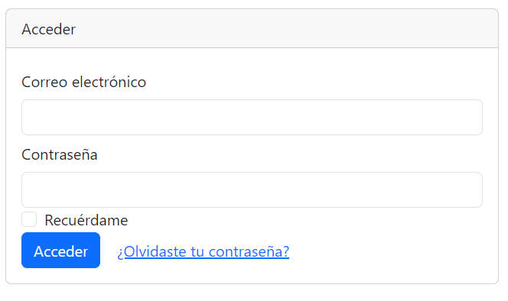

**ÉXITO**

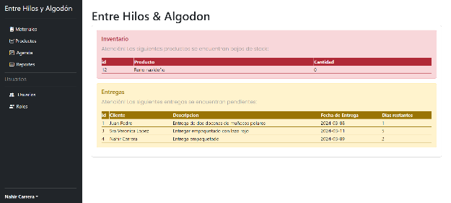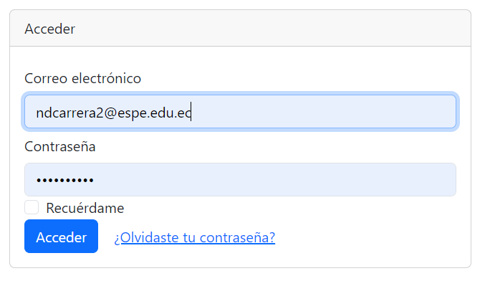

**ERROR**

correo y/o contraseña en blanco

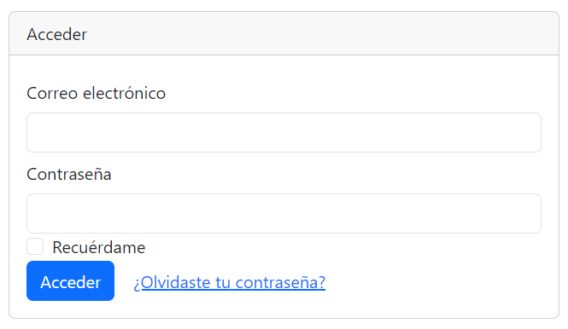

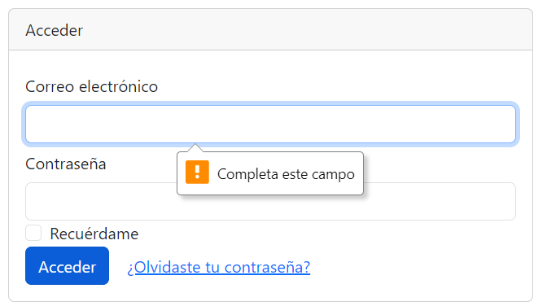

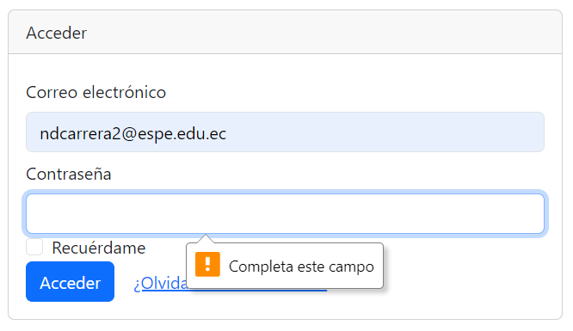

correo no registrado

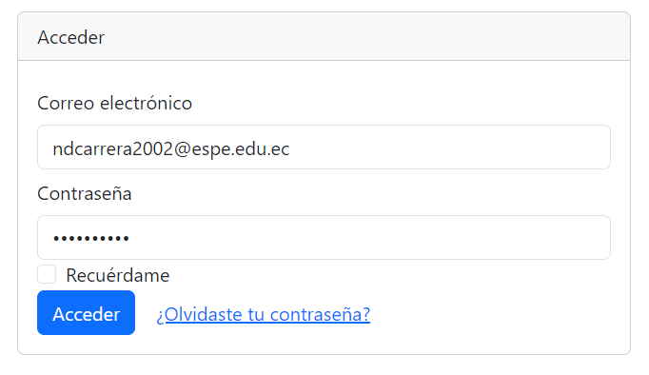

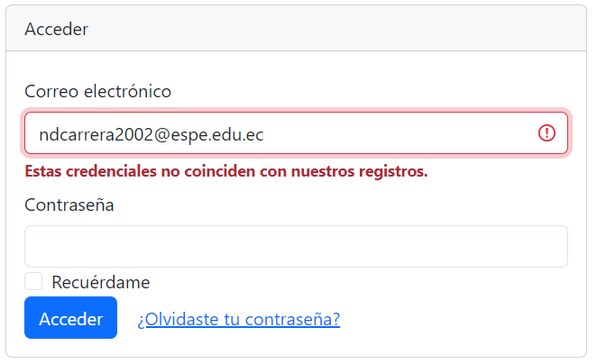

**PERFIL DE USUARIO**

PARTICIÓN DE CLASES EQUIVALENTES

|  |  |  |  |
| --- | --- | --- | --- |
| VARIABLE | CLASE DE EQUIVALENCIA | ESTADO | REPRESENTANTE |
| name | EC1: name = Nombre Apellido | Válido | Leonardo Obando |
|  | EC2: name en blanco | No válido | ------- |
|  | EC3: name con caracteres especiales | No válido | Leo/&$ |
|  | EC4: name con valores numéricos | No válido | Leo123 |
|  | EC5: name todo con minúsculas | No válido | leonardo obando |
| email | EC1: email = a@b.c (minúsculas) | Válido | leonardojeffer.145@gmail.com |
|  | EC2: blanco | No válido | ------- |
|  | EC1: email sin formato (Mayúsculas, sin arroba, sin punto) | No válido | Leonardo Obando |
| current Password | EC1: password almenos un caracter | Válido | leojeff123 |
|  | EC2: password en blanco | No válido | ---------- |
|  | EC3: password ¡= passwordBD | No válido | Leo |
| new Password | EC1: newPassword max min 8 max 255 caracteres | Válido | hi |
|  | EC2: newPassword en blanco | No válido | ---------- |
| confirmPassword | EC1: confirmPassword == newPassword | Válido | Leojeff |
|  | EC2: confirmPassword ¡= newPssword | No válido | 1234 |
|  | EC3: confirmPassword en blanco | No válido | ------- |

**Interfaz Perfil de Usuario**

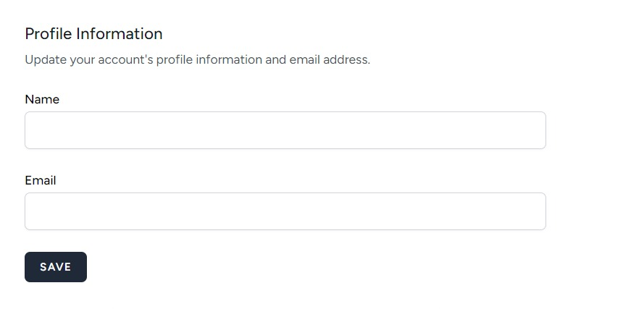

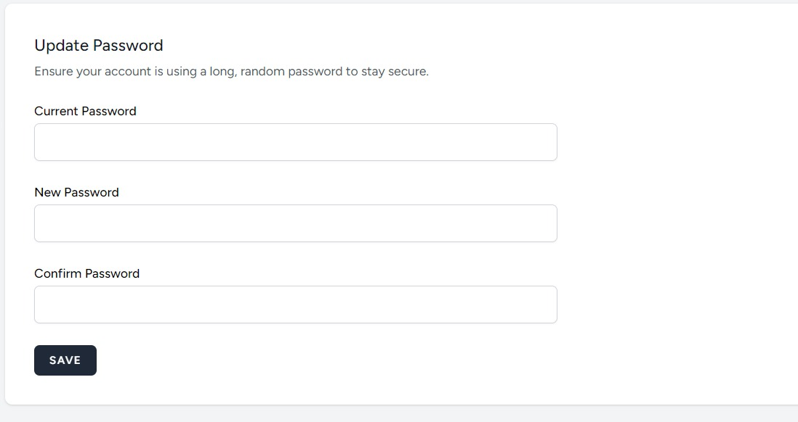

nombre, correo en blanco

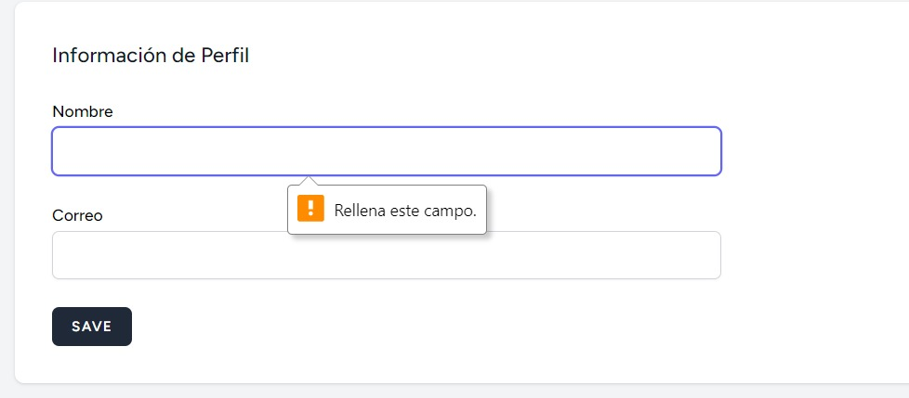

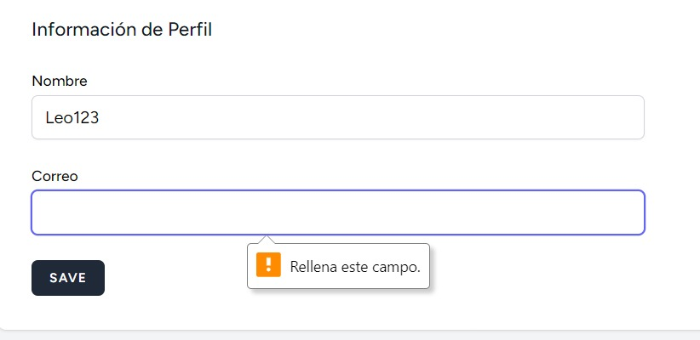

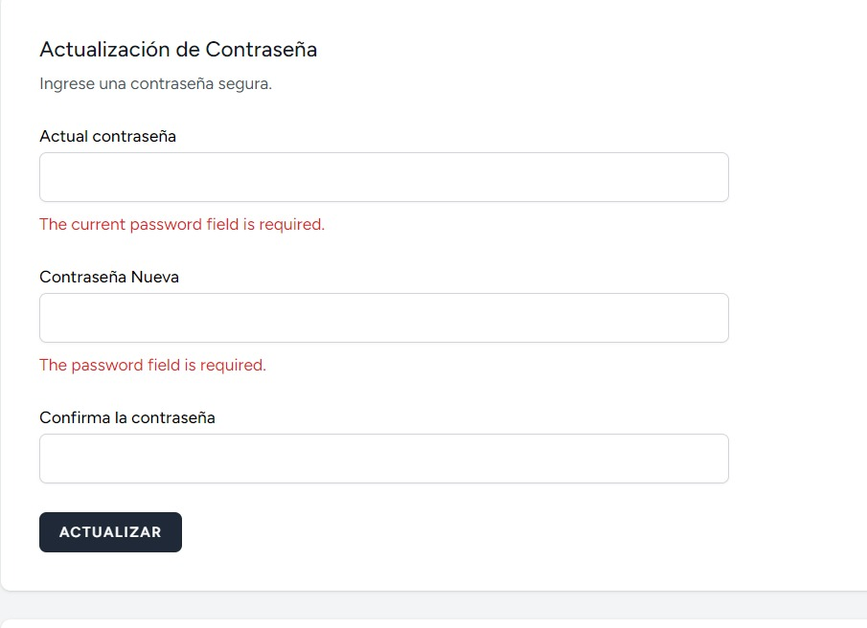

Sin formato

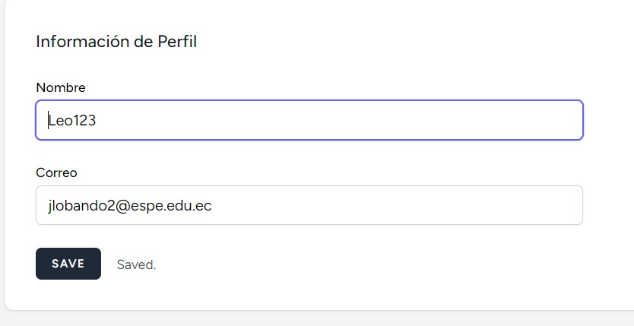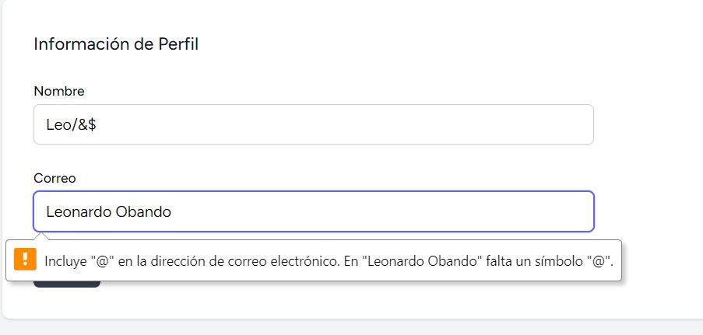

Current Password incorrecta

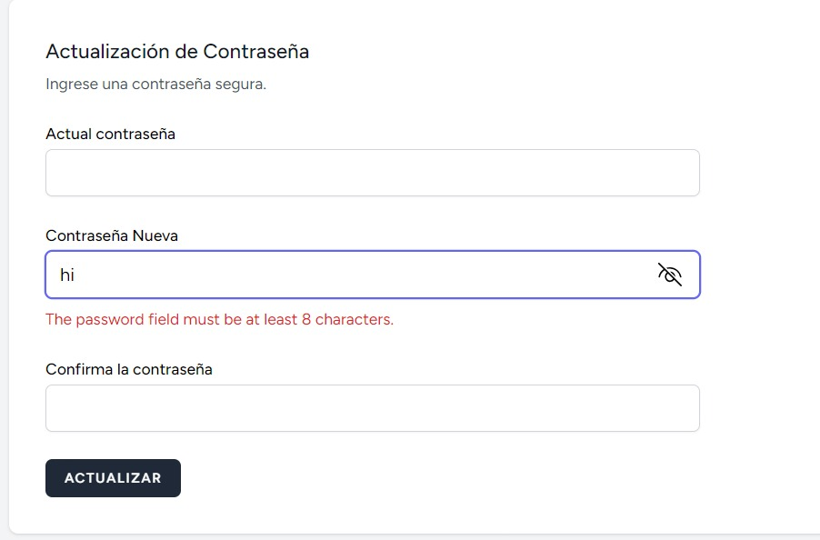

Min caracteres en newPassword

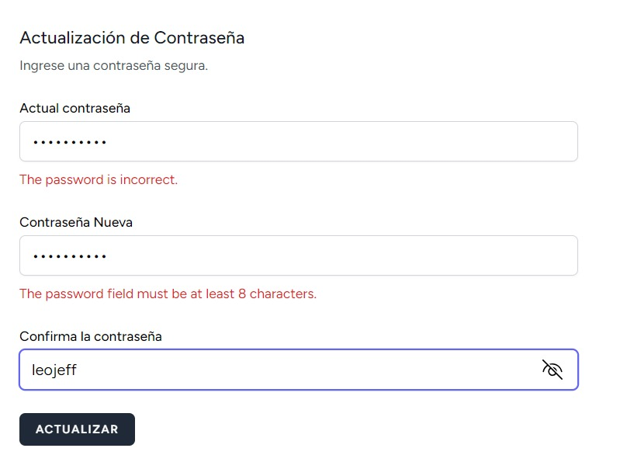

No coincide new password y confirm password

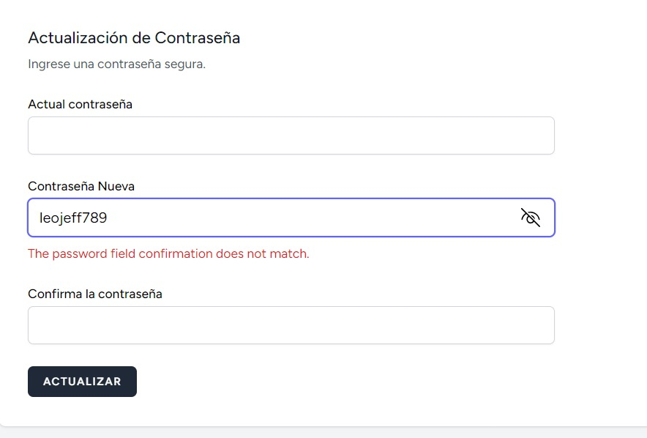

**ORGANIZADOR DE MATERIALES**

PARTICIÓN DE CLASES EQUIVALENTES

|  |  |  |  |
| --- | --- | --- | --- |
| VARIABLE | CLASE DE EQUIVALENCIA | ESTADO | REPRESENTANTE |
| nombre | EC1: nombre en caracteres alfanuméricos | Válido | Tela Satín |
| EC2: nombre en blanco | No válido | ------- |
| EC3: query(‘nombre) != nombre nombre se encuentra en la base de datos | No válido | Tela Satín |
| cantidad | EC1: cantidad en caracteres numéricos | Válido | 1 |
| EC2: cantidad con caracteres alfabéticos, especiales | No válido | Uno, #2… |
| EC3: cantidad en blanco | No válido | -------- |
| EC4: cantidad == 0 | No válido | 0 |
| precio | EC1: precio en caracteres numéricos flotantes | Válido | 10.50 |
| EC2: precio en caracteres alfabéticos y especiales | No válido | $10.50 |
| EC3: precio en blanco | No válido | -------- |
| EC4: precio == 0.0 | No válido | 0.0 |

**Interfaz Ingreso de Material**

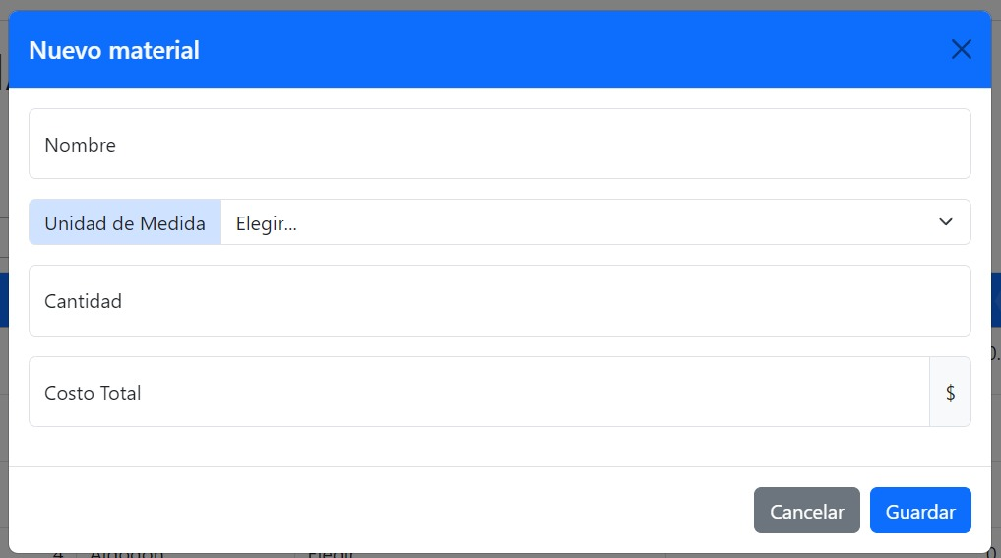

**ÉXITO**

**Campos válidos:** nombre en caracteres alfanuméricos y caracteres especiales, cantidad y costo total en caracteres numéricos

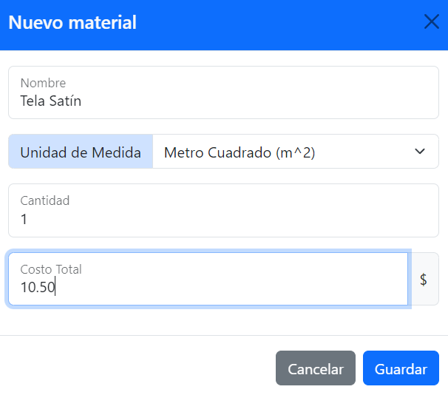 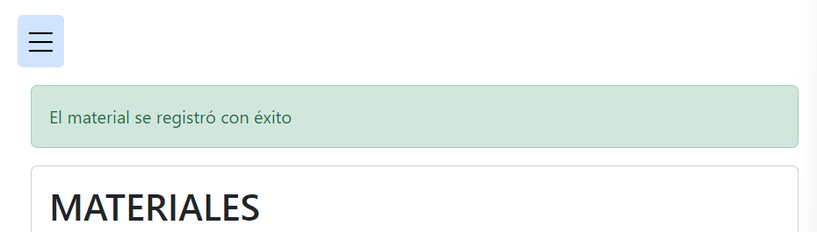

**ERROR**

Campos vacíos

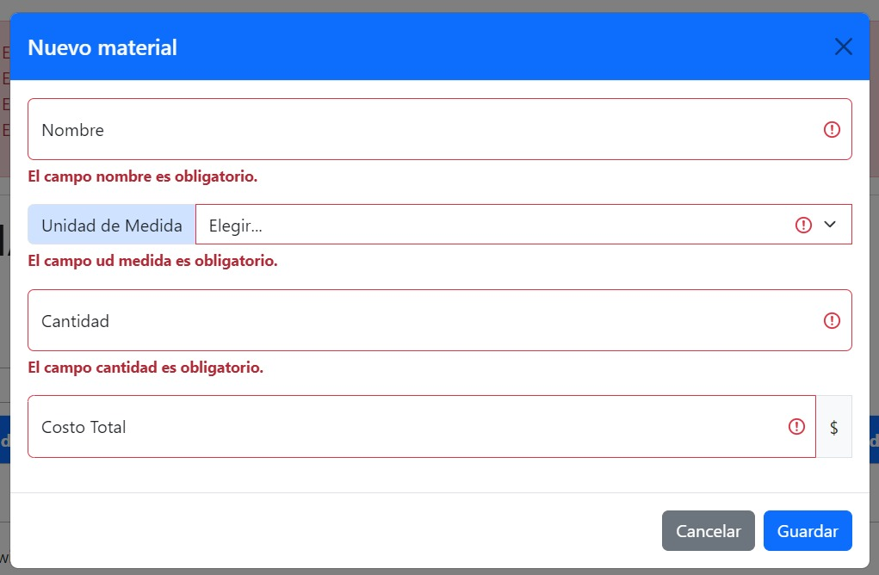

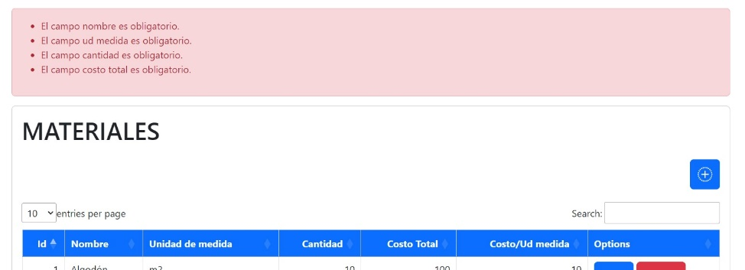

Nombre de material existente

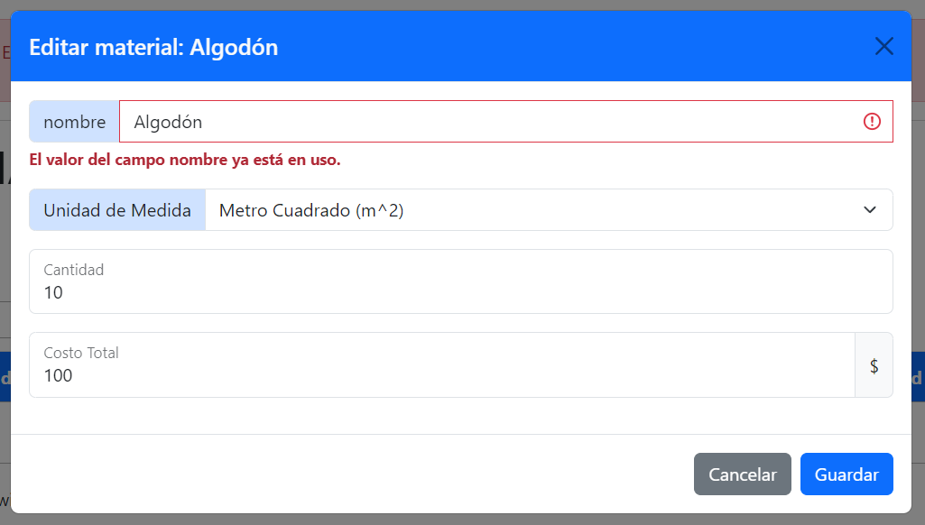

Cantidad en 0

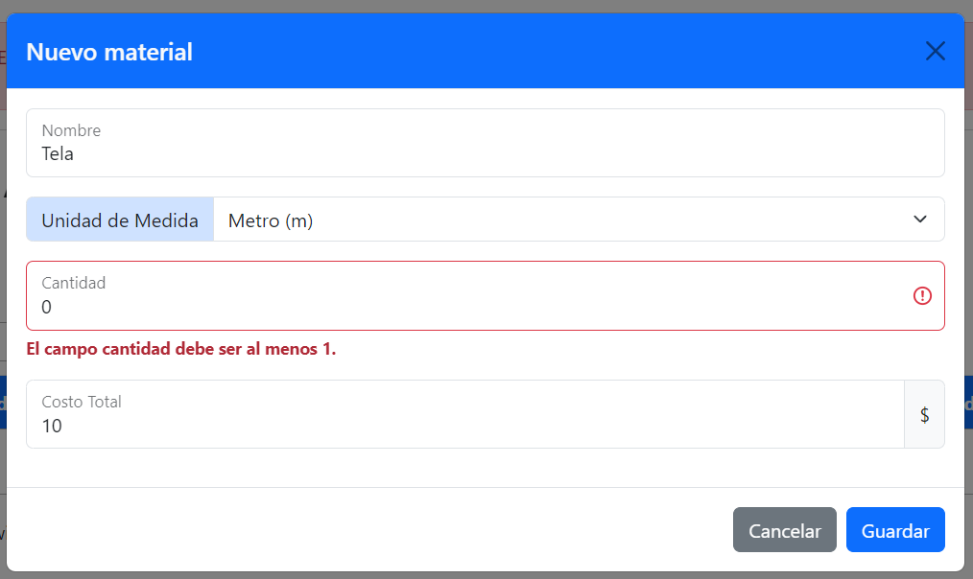

Ingreso de costo en números flotantes

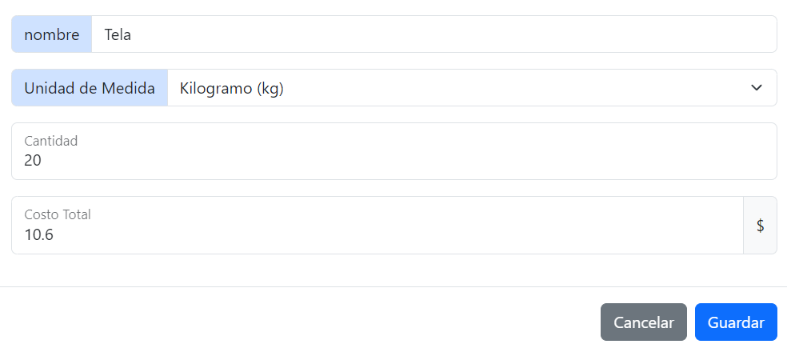

Precio en 0

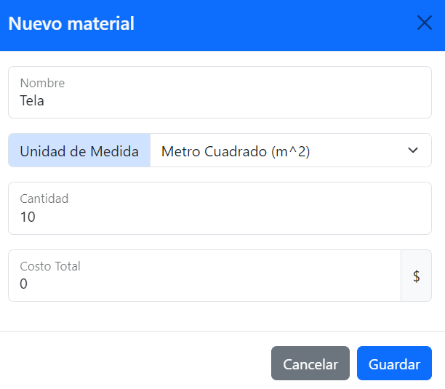

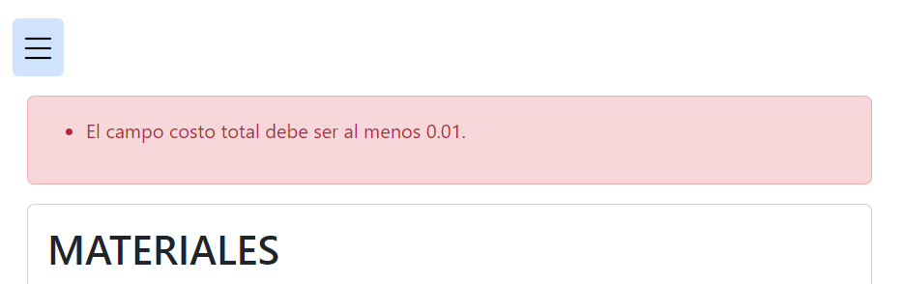

**INVENTARIO DE PRODUCTOS**

PARTICIÓN DE CLASES EQUIVALENTES

|  |  |  |  |
| --- | --- | --- | --- |
| VARIABLE | CLASE DE EQUIVALENCIA | ESTADO | REPRESENTANTE |
| nombre | EC1: nombre en caracteres alfanuméricos | Válido | Adorno navideño |
| EC2: nombre en blanco | No válido | ------- |
| EC3: query(‘nombre) != nombre nombre se encuentra en la base de datos | No válido | Adorno navideño |
| descripción | EC1: descripción en caracteres alfanuméricos y caracteres especiales | Válido | Descripción de adorno navideño 12 % |
| EC2: descripción en blanco | No válido | ------- |
| cantidad | EC1: cantidad en caracteres numéricos enteros | Válido | 10 |
| EC2: cantidad en caracteres alfabéticos y especiales | No válido | /10.50 |
| EC3: cantidad en blanco | No válido | -------- |
| horas_de_trabajo | EC1: horas de trabajo en caracteres numéricos enteros | Válido | 2 |
| EC2: horas de trabajo en caracteres alfabéticos y especiales | No válido | /2.5 |
| EC3: horas de trabajo en blanco | No válido | -------- |
| lista_materiales | EC1: lista materiales tiene al menos un material | Válido | [1] |
|  | EC2: lista materiales vacía | No Válido | [] |
| cantidad_material | EC1: cantidad material en caracteres numéricos | Válido | 1 |
|  | EC2: cantidad material en caracteres alfabéticos y especiales | No válido | /10.. |
|  | EC3: cantidad material en blanco | No válido | -------- |

**Interfaz ingreso de producto**

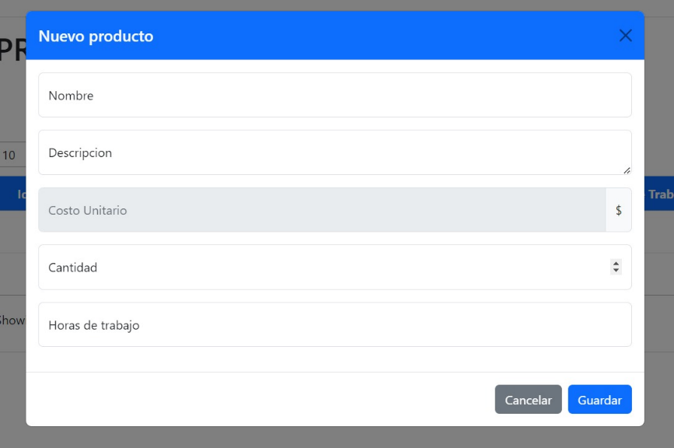

**ÉXITO**

**Campos válidos:** nombre y descripción en caracteres alfanuméricos y caracteres especiales, cantidad y horas de trabajo en caracteres numéricos

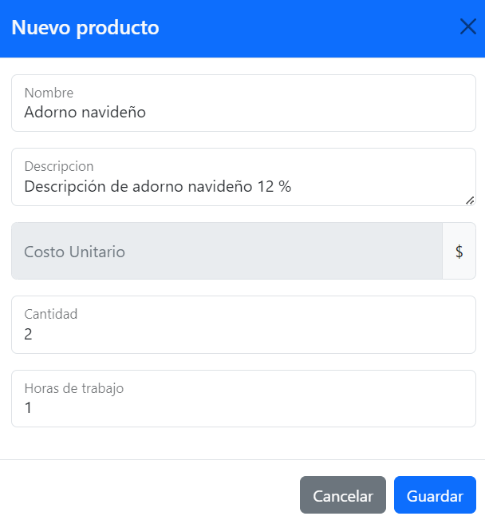

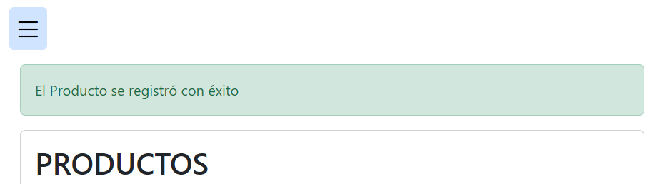

**ERROR**

Campos vacíos o en blanco

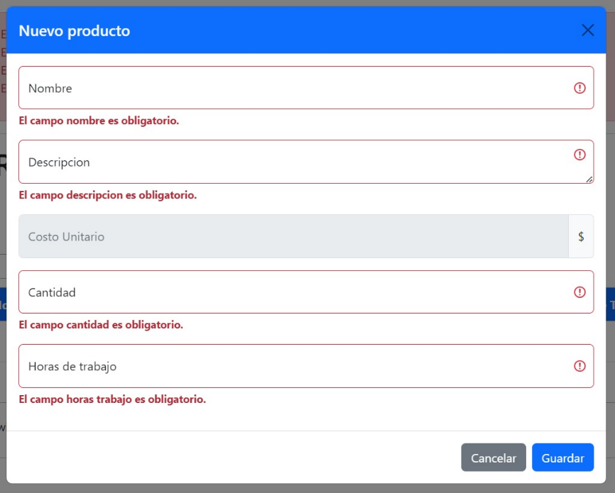

Ingreso de caracteres alfanuméricos en nombre y descripción:

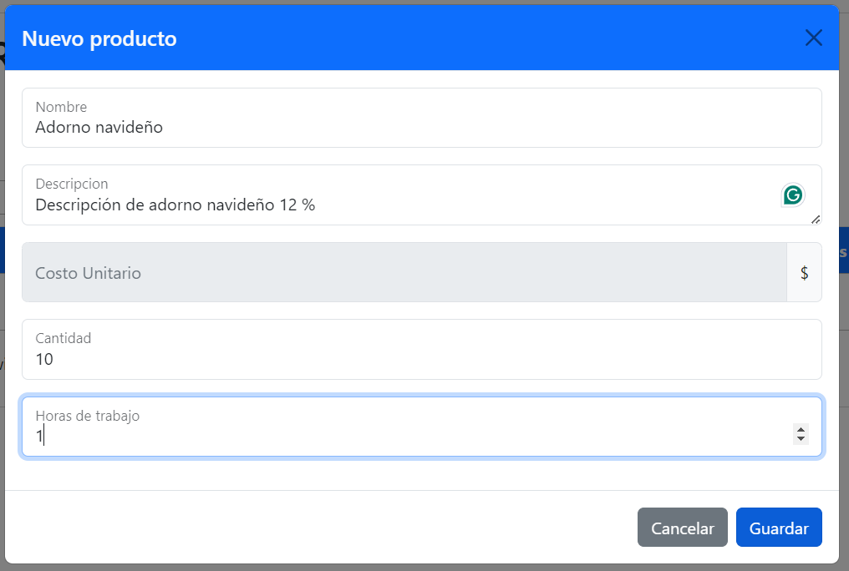



Nombre en uso

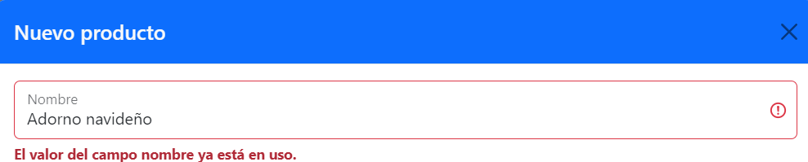

Cantidad y horas de trabajo en números enteros:

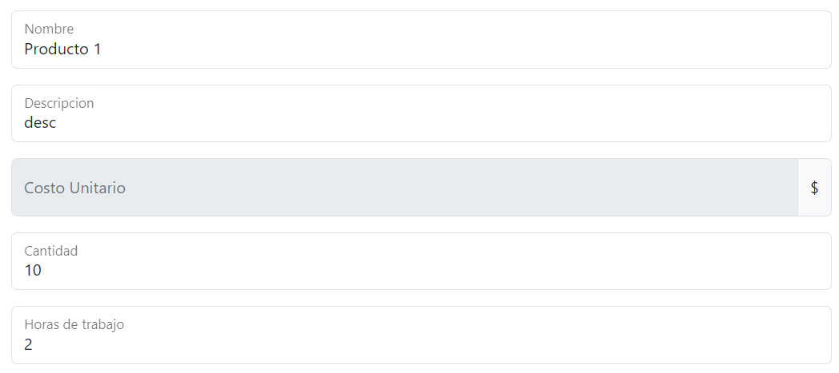



No se puede ingresar caracteres especiales en Cantidad ni en Horas de trabajo.

Lista de materiales vacía

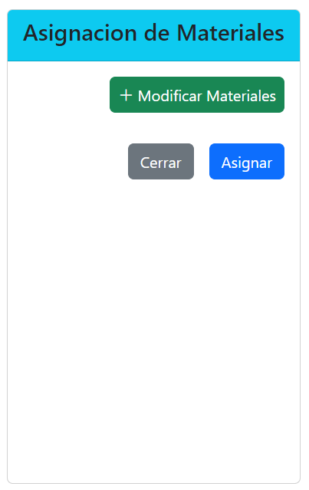

Lista de materiales con al menos un material

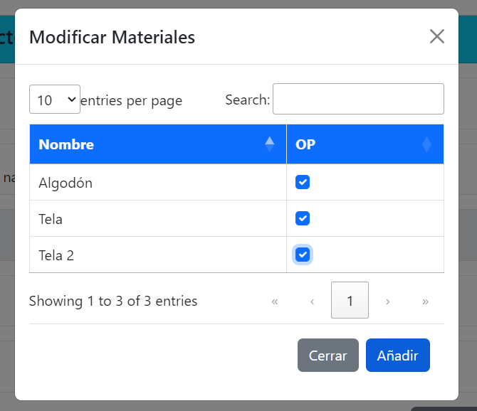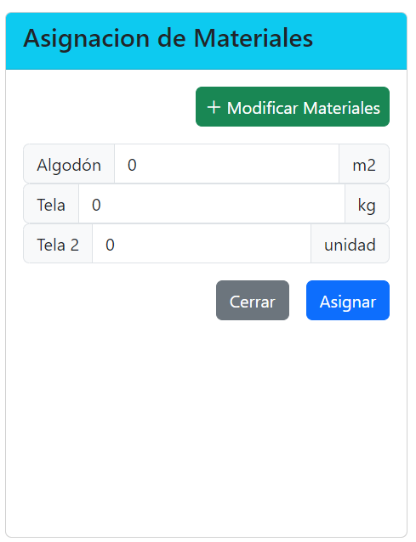

Cantidad de material en flotantes

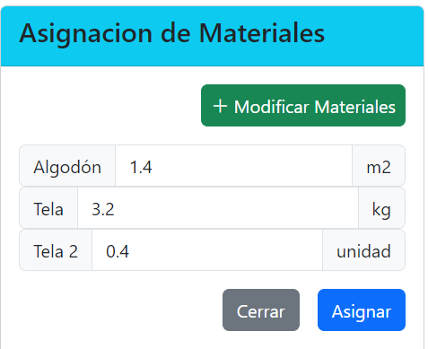

La cantidad no permite el ingreso de caracteres especiales ni alfabéticos

Cantidad de materiales en blanco

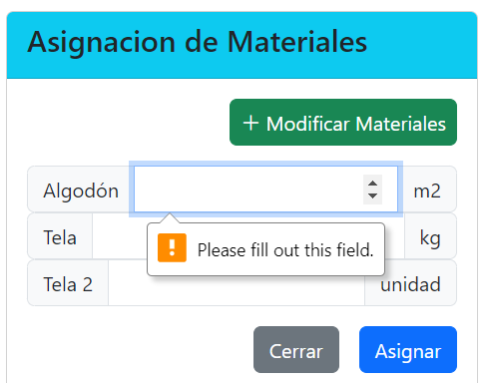

**AGENDA DE PEDIDOS**

PARTICIÓN DE CLASES EQUIVALENTES

|  |  |  |  |
| --- | --- | --- | --- |
| VARIABLE | CLASE DE EQUIVALENCIA | ESTADO | REPRESENTANTE |
| nombre_cliente | EC1: nombre_cliente en caracteres alfabéticos | Válido | Nahir Carrera |
| EC2: nombre_cliente en blanco | No válido | ------- |
| EC3: nombre_cliente en caracteres numéricos y especiales | No válido | Nahir $#2 |
| descripción | EC1: descripción en caracteres alfanuméricos y caracteres especiales | Válido | Entrega empaquetado 2% |
| EC2: descripción en blanco | No válido | ------- |
| fecha_entrega | EC1: fecha_entrega en formato dd/mm/aaaa h:m:s | Válido | 09/03/2024 7:11:00 |
| EC2: fecha en blanco | No válido | -------- |
| dirección | EC1: dirección en caracteres alfa numéricos y caracteres especiales | Válido | Sangolquí, Atahualpa #170 |
| EC2: dirección en blanco | No válido | -------- |

**Interfaz ingreso de pedido**

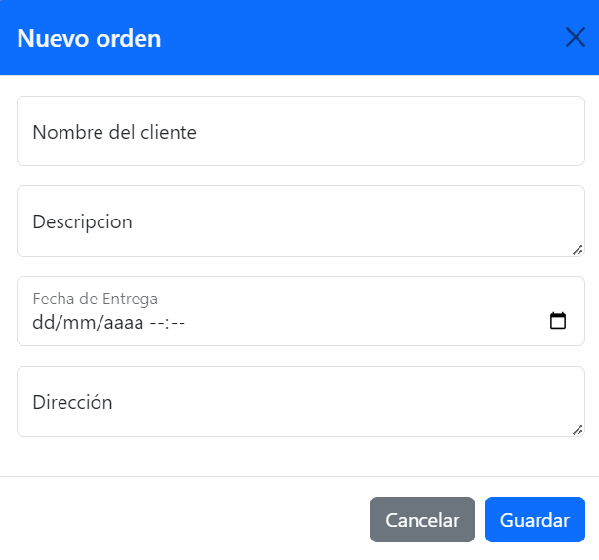

**EXITO**

**Campos válidos:** nombre_cliente en caracteres alfabéticos, descripción en caracteres alfanuméricos, fecha en formato y dirección en caracteres alfanuméricos y caracteres especiales

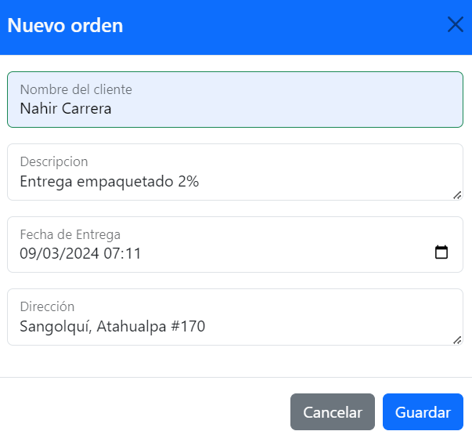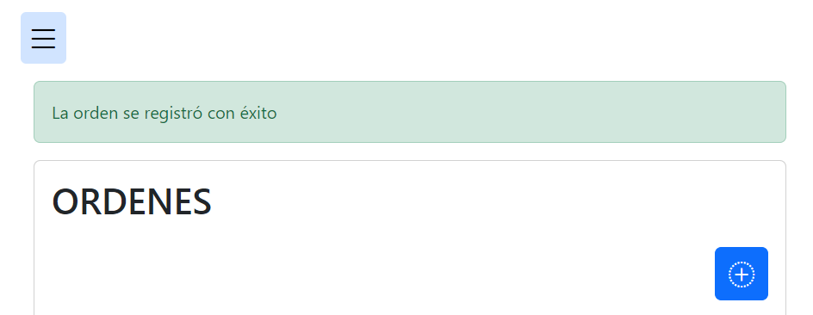

**ERROR**

nombre_cliente en blanco

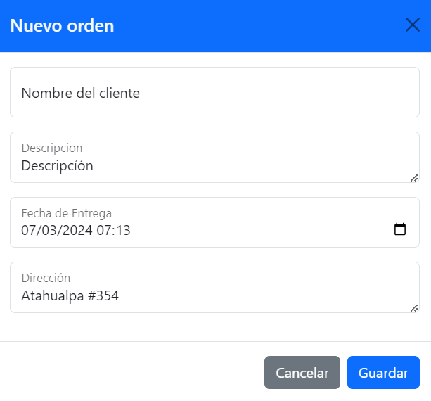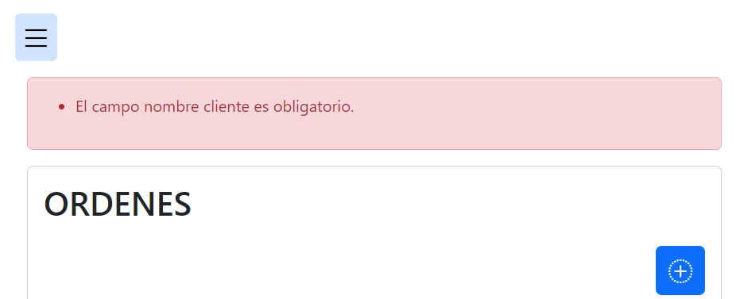

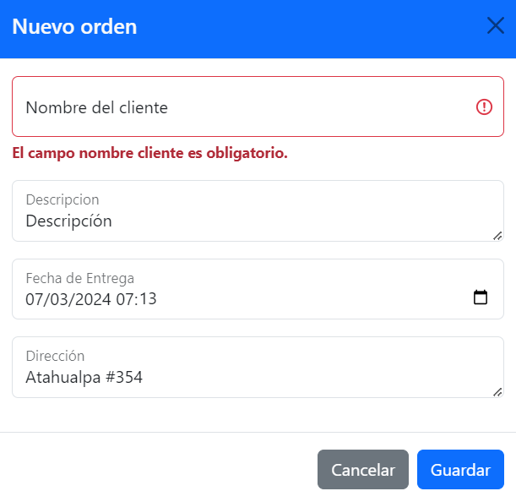

* nombre_cliente en caracteres numéricos y especiales (no permite el ingreso)

descripción en blanco

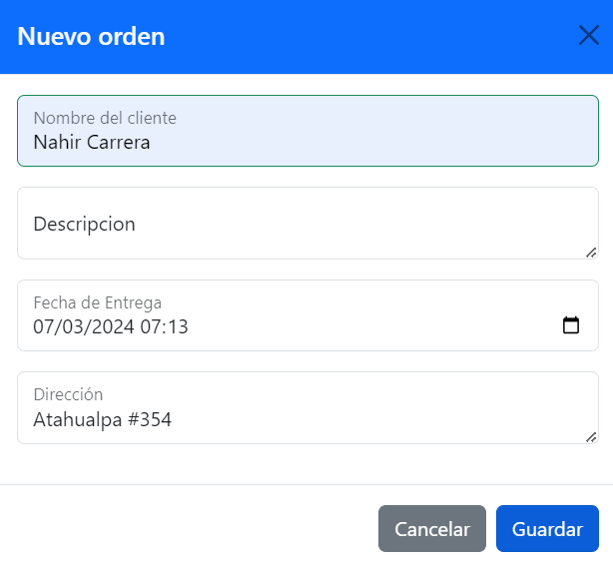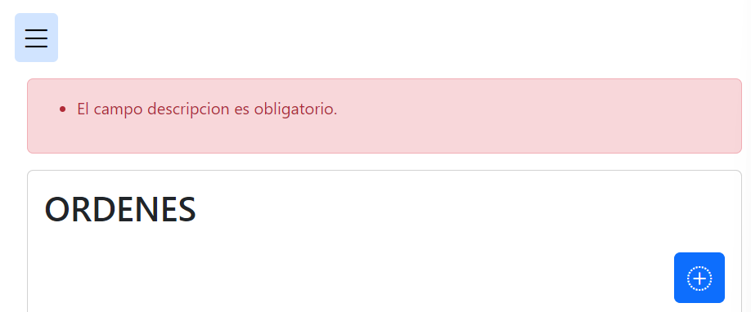

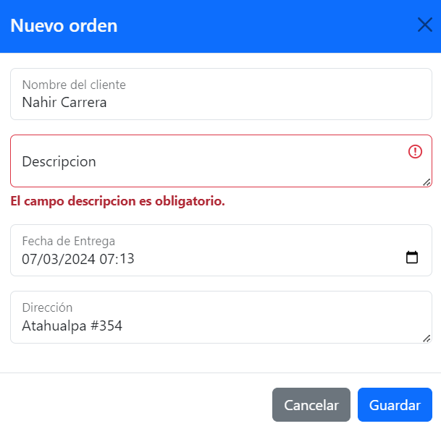

fecha en blanco

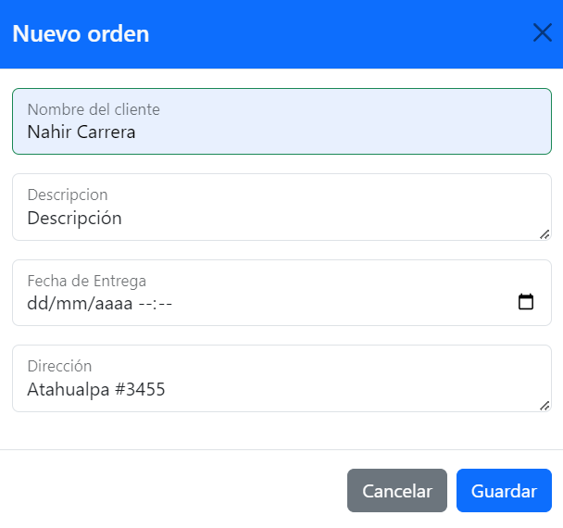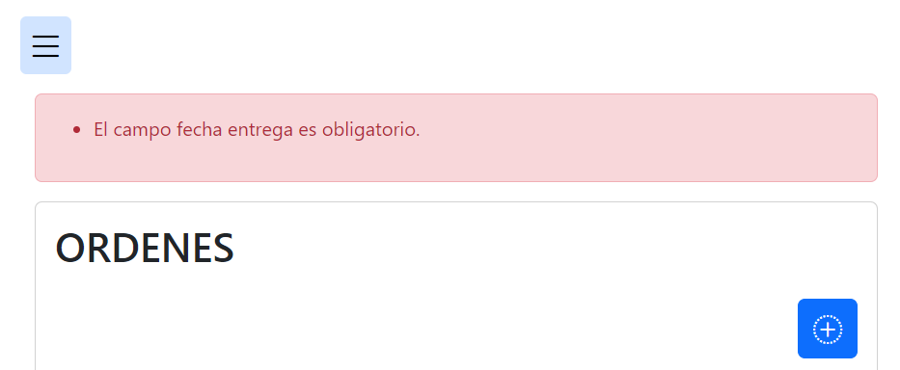

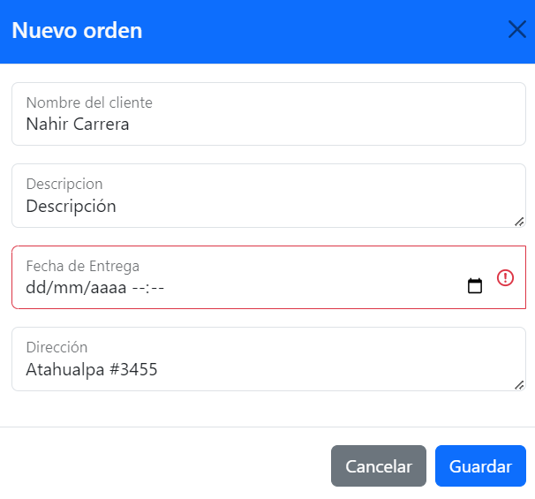

dirección en blanco

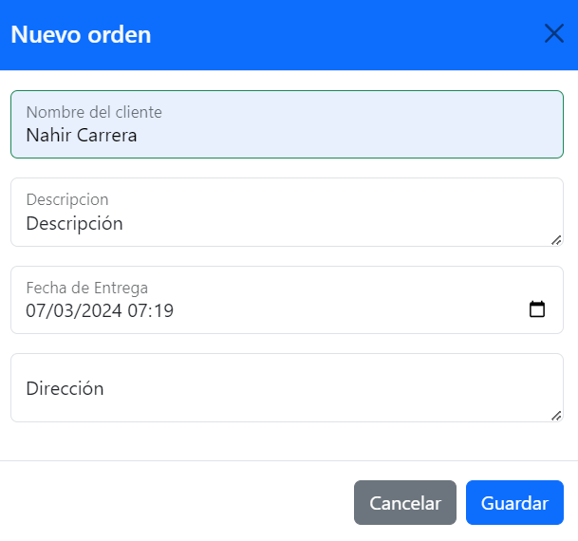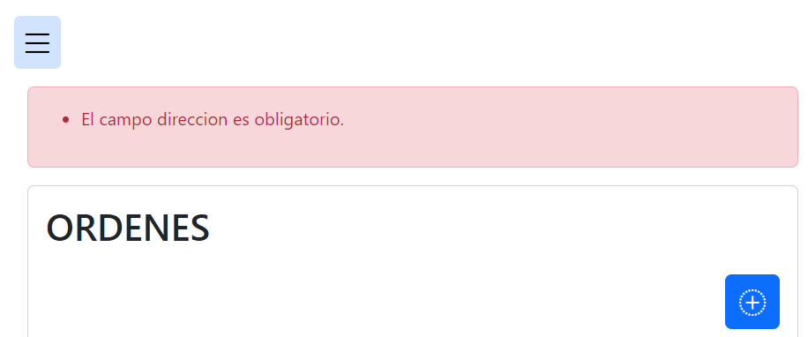

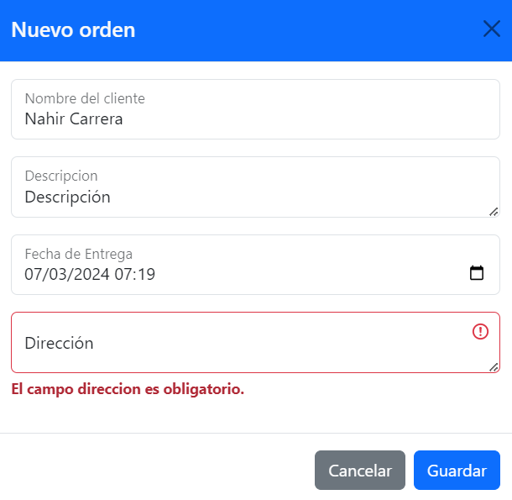

**INGRESO DE CUENTAS DE USUARIO**

PARTICIÓN DE CLASES EQUIVALENTES

|  |  |  |  |
| --- | --- | --- | --- |
| VARIABLE | CLASE DE EQUIVALENCIA | ESTADO | REPRESENTANTE |
| nombre | EC1: nombre en caracteres alfabéticos | Válido | Nahir Carrera |
| EC2: nombre en blanco | No válido | ------- |
| EC3: nombre en caracteres numéricos y especiales | No válido | Nahir $#2 |
| correo_electrónico | EC1: correo en formato example@domain.com | Válido | nahircarrera2002@gmail.com |
| EC2: correo en blanco | No válido | ------- |
| EC3: correo no en formato example@domain.com | No válido | ndcarrera..%# |
| EC4: : query(‘correo) != correo correo se encuentra en la base de datos | No válido | ndcarrera2@espe.edu.ec |
| contraseña | EC1: contraseña en carcteres alfanuméricos y especiales y min 8 caracteres | Válido | Nahir1234* |
| EC2: contraseña en blanco | No válido | -------- |
| EC3: no en min 8 caracteres | No válido | nd12 |
| Confirmar_contraseña | EC1: confirmar_contraseña = contraseña | Válido | Nahir1234* |
| EC2: confirmar_contraseña en blanco | No válido | -------- |
| EC3: confirmar_contraseña ¡= contraseña | No válido | nd12 |

**Interfaz Ingreso de usuarios**

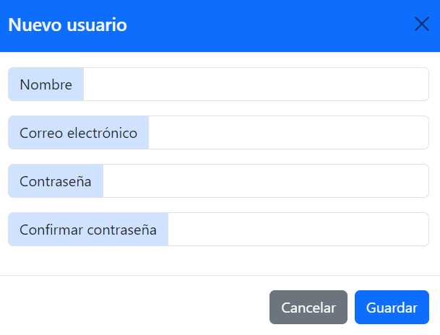

**EXITO**

**Campos válidos:** nombre en caracteres alfabéticos, correo en formato [example@domai.com](mailto:example@domai.com), contraseña en caracteres alfanuméricos y caracteres especiales min 8 caracteres y confirmar_contraseña = contraseña

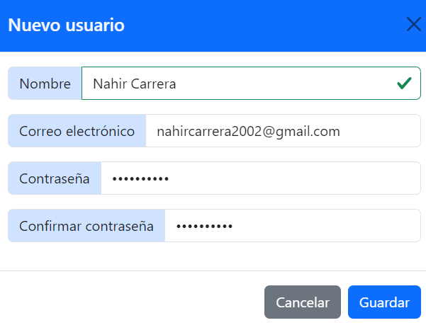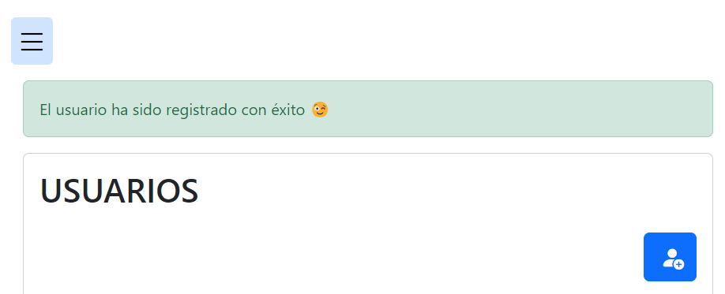

**ERROR**

nombre en blanco

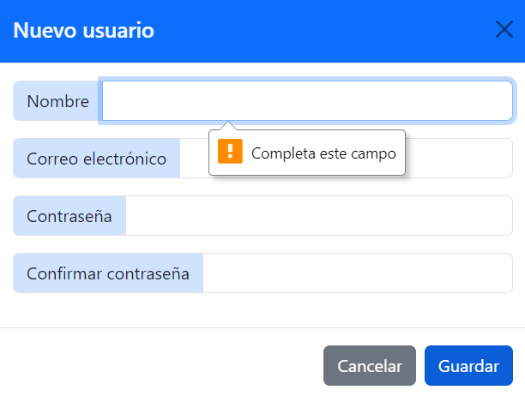

* No permite el ingreso de caracteres numéricos y especiales en nombre

correo en blanco

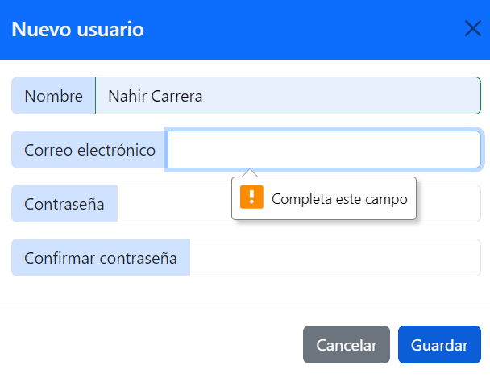

correo no en formato [example@domain.com](mailto:example@domain.com)

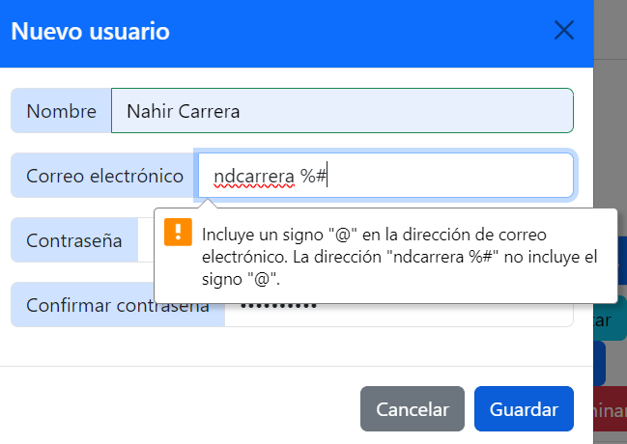

Correo existente en la base de datos

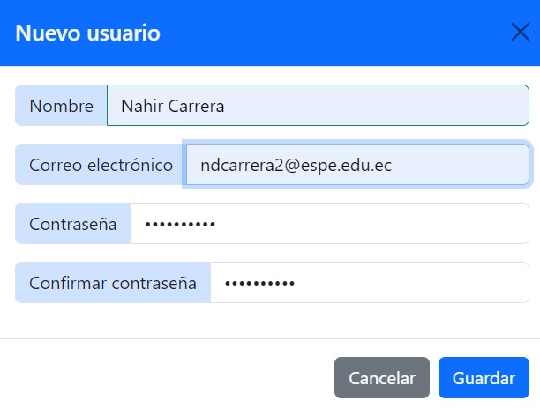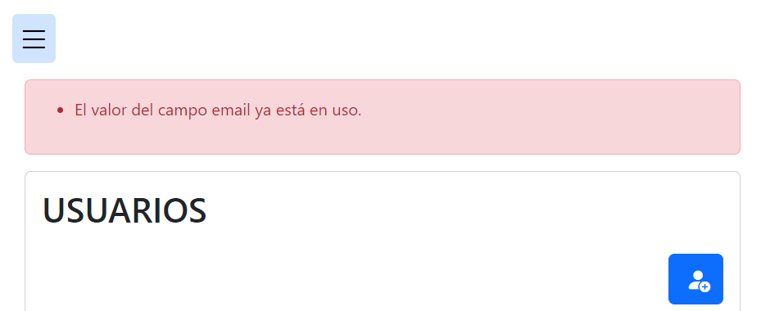

contraseña en blanco

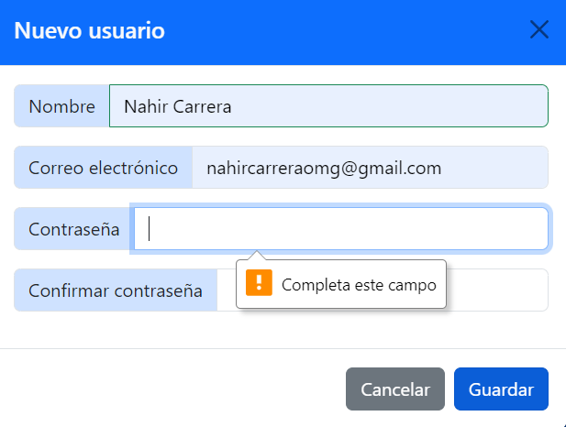

contraseña no min 8 caracteres

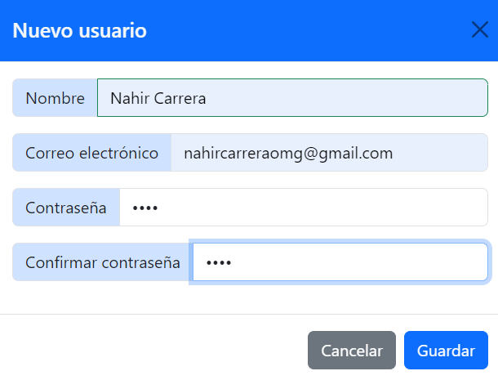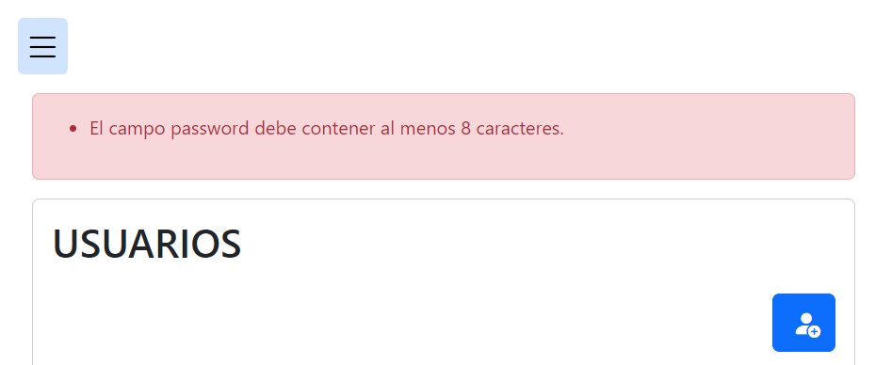

confirmar_contraseña en blanco

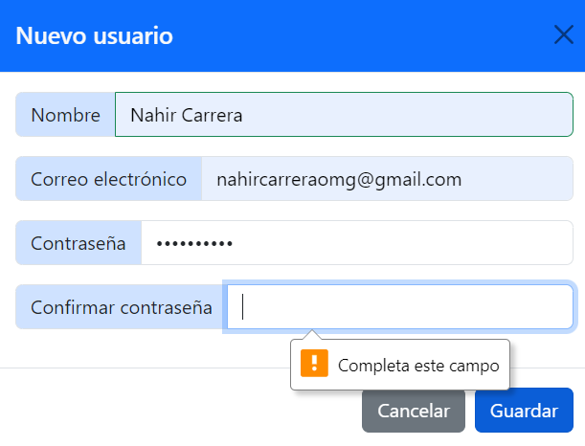

confirmar_contraseña ¡= contraseña

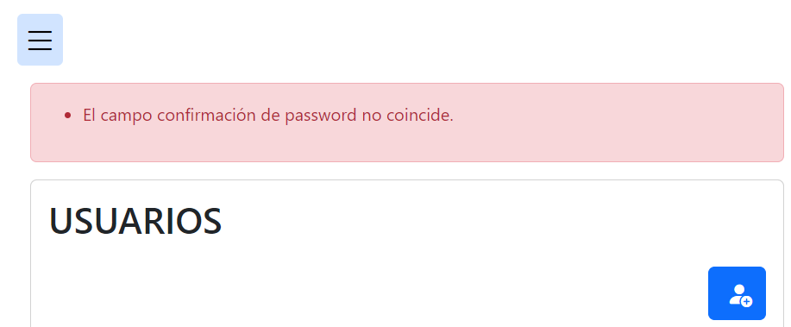

**IMPRESIÓN DE REPORTES**

PARTICIÓN DE CLASES EQUIVALENTES

|  |  |  |  |
| --- | --- | --- | --- |
| VARIABLE | CLASE DE EQUIVALENCIA | ESTADO | REPRESENTANTE |
| fecha_inicio | EC1: fecha_inicio en formato dd/mm/aaaa | Válido | 01/03/2024 |
| EC2: fecha_inicio en blanco | No válido | ------- |
| fecha_final | EC1: fecha_final en formato dd/mm/aaaa | Válido | 07/03/2024 |
| EC2: fecha_final en blanco | No válido | ------- |
| sección | EC1: selección de almenos una sección | Válido | Materiales, Inventario, Agenda |
| EC2: sección en blanco | No válido | -------- |

**Interfaz Impresión de reportes**

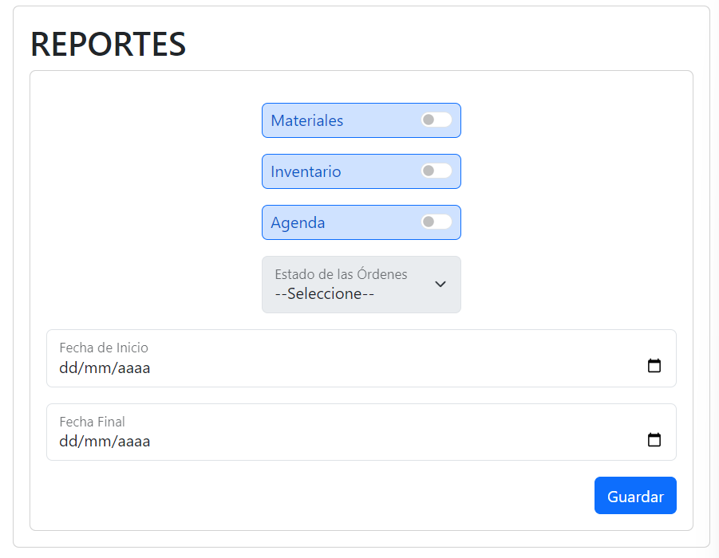

**Campos válidos:** fecha_inicio y fecha final en formato dd/mm/aaaa y sección seleccionada por lo menos una

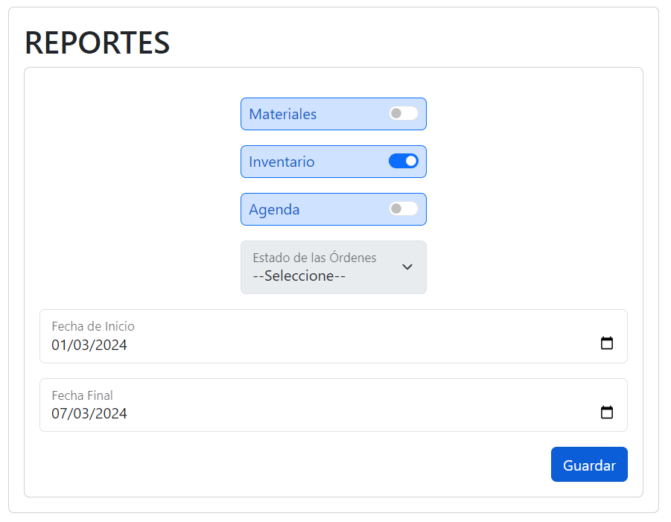

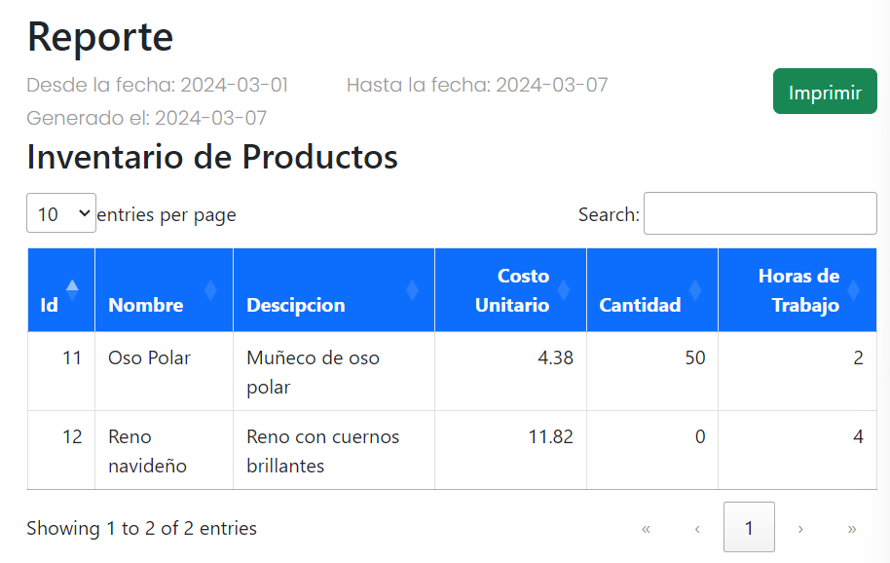

fecha_inicio y fecha_final en blanco

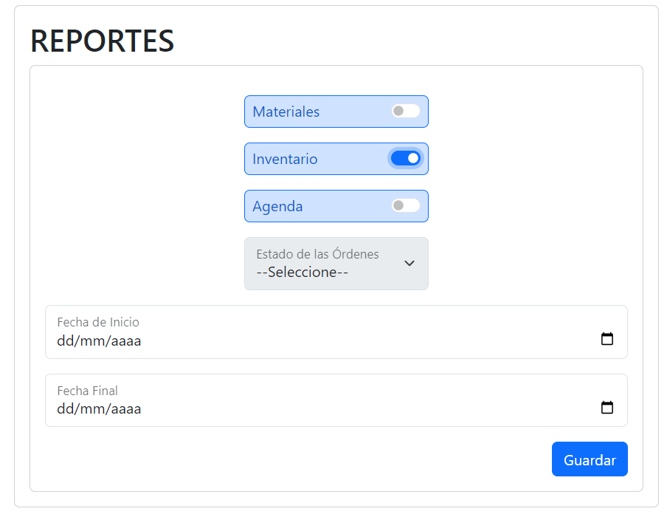

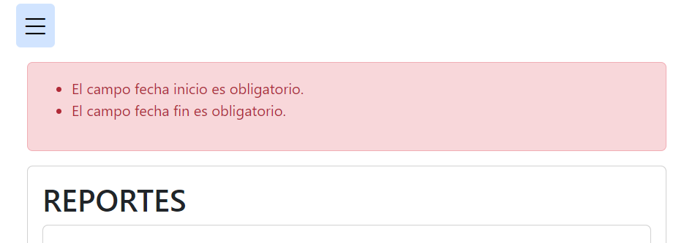

sección en blanco

